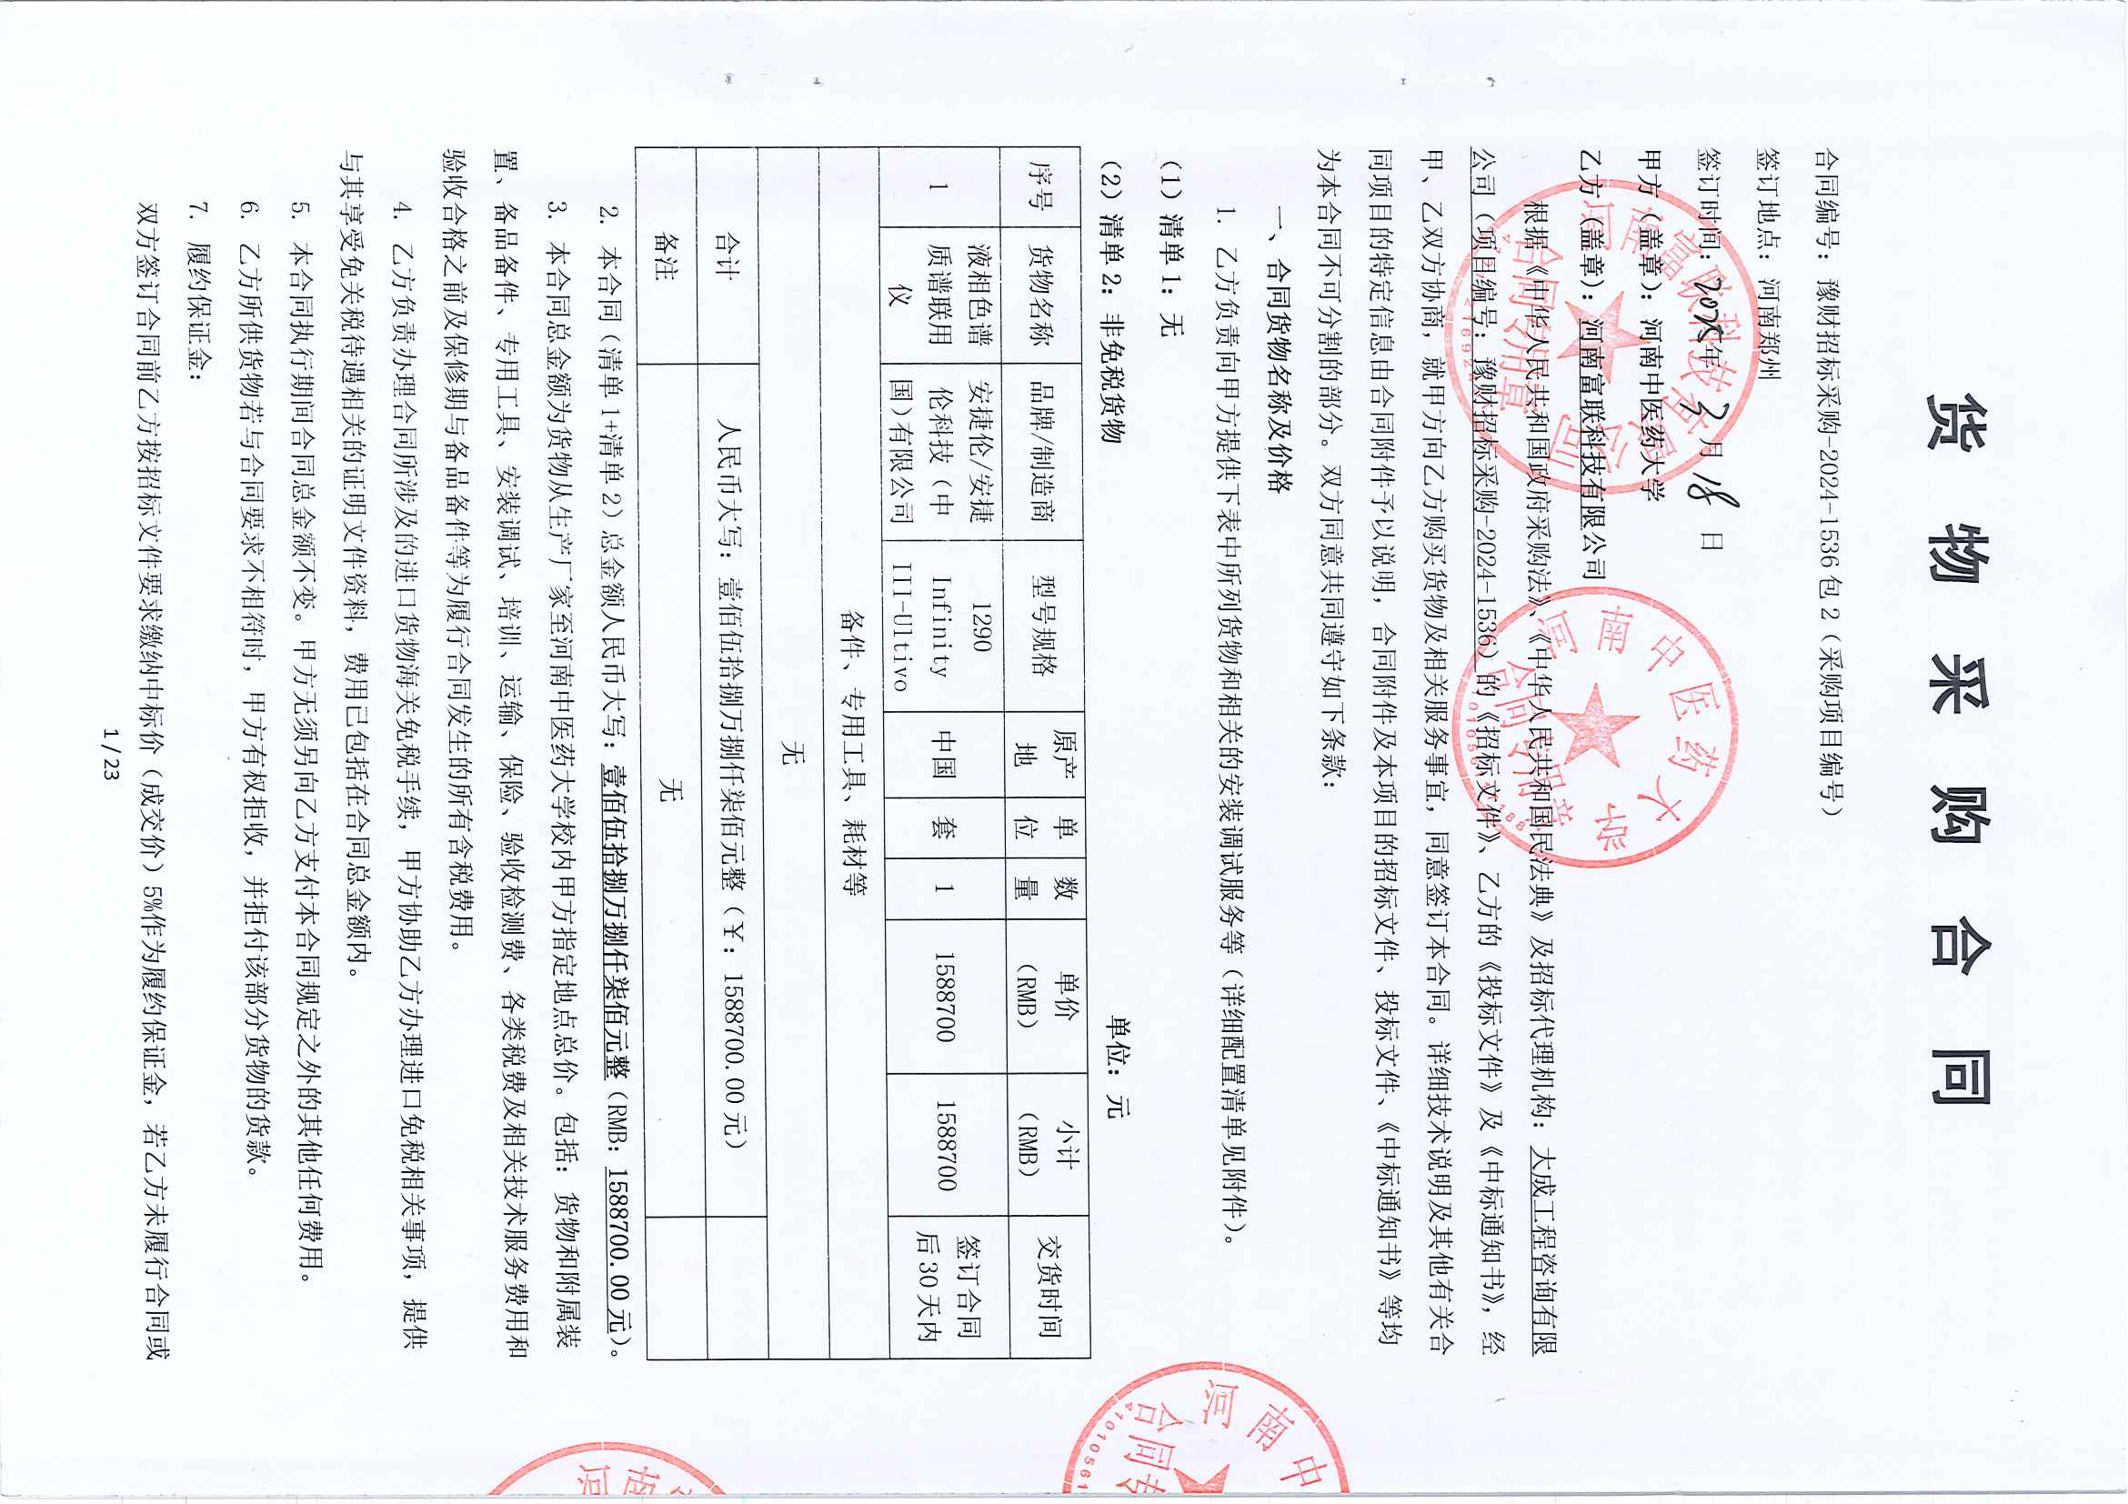**货 物 采 购 合 同**

合同编号：豫财招标采购-2024-1536包2（采购项目编号）

签订地点：河南郑州

签订时间： 年 月 日

**甲方（盖章）：河南中医药大学**

**乙方 (盖章)：河南富联科技有限公司**

根据《中华人民共和国政府采购法》、《中华人民共和国民法典》及招标代理机构：大成工程咨询有限公司（项目编号：豫财招标采购-2024-1536）的《招标文件》、乙方的《投标文件》及《中标通知书》，经甲、乙双方协商，就甲方向乙方购买货物及相关服务事宜，同意签订本合同。详细技术说明及其他有关合同项目的特定信息由合同附件予以说明，合同附件及本项目的招标文件、投标文件、《中标通知书》等均为本合同不可分割的部分。双方同意共同遵守如下条款：

**一、合同货物名称及价格**

1. 乙方负责向甲方提供下表中所列货物和相关的安装调试服务等（详细配置清单见附件）。

**（1）清单1：无**

**（2）清单2：非免税货物 单位：元**

|  |  |  |  |  |  |  |  |  |  |
| --- | --- | --- | --- | --- | --- | --- | --- | --- | --- |
| 序号 | 货物名称 | 品牌/制造商 | 型号规格 | 原产地 | 单  位 | 数  量 | 单价  （RMB） | 小计  （RMB） | 交货时间 |
| 1 | 液相色谱质谱联用仪 | 安捷伦/安捷伦科技（中国）有限公司 | 1290 Infinity III-Ultivo | 中国 | 套 | 1 | 1588700 | 1588700 | 签订合同后30天内 |
| 备件、专用工具、耗材等 | | | | | | | | | |
| 无 | | | | | | | | | |
| 合计 | | 人民币大写：壹佰伍拾捌万捌仟柒佰元整（￥：1588700.00元） | | | | | | |  |
| 备注 | | 无 | | | | | | |  |

2. 本合同（清单1+清单2）总金额人民币大写：**壹佰伍拾捌万捌仟柒佰元整**（RMB：**1588700.00元**）。

3. 本合同总金额为货物从生产厂家至河南中医药大学校内甲方指定地点总价。包括：货物和附属装置、备品备件、专用工具、安装调试、培训、运输、保险、验收检测费、各类税费及相关技术服务费用和验收合格之前及保修期与备品备件等为履行合同发生的所有含税费用。

4. 乙方负责办理合同所涉及的进口货物海关免税手续，甲方协助乙方办理进口免税相关事项，提供与其享受免关税待遇相关的证明文件资料，费用已包括在合同总金额内。

5. 本合同执行期间合同总金额不变。甲方无须另向乙方支付本合同规定之外的其他任何费用。

6. 乙方所供货物若与合同要求不相符时，甲方有权拒收，并拒付该部分货物的货款。

7. 履约保证金：

双方签订合同前乙方按招标文件要求缴纳中标价（成交价）5%作为履约保证金，若乙方未履行合同或履行合同不符合要求的，则履约保证金不予退还；若乙方履行合同，货物经验收合格无质量问题，甲方无息退还履约保证金（凭收款收据）。

交纳方式：中标人在领取中标通知书后签订合同前将履约保证金汇（存）入采购方指定银行帐户：

开户名称：河南中医药大学

账 号：1702020609200014257

开户行：工商银行花园路支行（请注明中标通知书中的合同编号）

**二、货物质量标准**

1. 乙方提供的货物必须符合中华人民共和国国家相关标准、行业强制性标准及环保要求。同时技术指标必须与乙方投标文件所陈述的指标保持一致。用于临床的医疗仪器必须有有效的医疗器械注册证。

2. 乙方提供的货物必须为全新的、未使用过的原厂原包装产品（含零部件、配件、随机工具、技术文件等），且进货渠道合法。

3. 乙方提供的货物必须包装外观完好、无破损，货物洁净完好、无划痕、无凹陷、无退色、无锈迹。

4. 乙方提供的货物不符合合同规定的质量要求的，甲方有权拒绝接受该货物，乙方应更换被拒绝的货物，并达到合同规定的质量要求，所造成的损失由乙方承担。必要时甲方有权解除合同。

5. 因货物的质量问题发生争议，由河南省商检部门进行质量鉴定。货物符合质量标准的，鉴定费由甲方承担；货物不符合质量标准的，鉴定费由乙方承担。

**三、货物包装、交货**

1. 包装

⑴ 合同货物的包装必须与运输方式相适应，应有良好的防湿、防锈、防潮、防雨、防腐及防碰撞的措施。凡由于不适当的包装而造成货物在运输过程中有任何损坏、丢失等由乙方负责。

⑵ 包装应足以承受整个过程中的运输、转运、装卸、储存等，充分考虑到运输途中的各种情况（如暴露于恶劣气候等），以及露天存放的需要。

2. 交货

⑴ 乙方交货时间：合同签订后30天内。交货完毕后及时提交货物验收申请（货物经验收合格的，交货日期以甲方收到乙方验收申请函日期为准；验收不合格的，交货日期以实际验收合格日期为准）。即在

年月日前完成全部仪器设备的安装调试，并交付使用(如由于采购人的原因造成合同延迟签订或验收的，时间顺延)。乙方逾期交付物品，则每迟交一周货物应向甲方支付货款总额5%违约金，不足一周按一周计算。

⑵ 根据所购货物情况，甲方确定是否在发货前对所供货物进行检查，以保证所发货物与合同一致。所需费用由乙方承担。

⑶ 乙方交货地点：河南中医药大学指定地点。

⑷ 合同货物抵达甲方后，由甲乙双方一同清点货物数量，开箱检验表面状况，核对规格型号。并负责解决开箱检验清点发现的问题和赔偿。

⑸ 乙方应将合同货物的产品序列号、用户手册、技术资料（包括详细装箱单、质量证书、设备说明书、使用手册和其它相关技术资料）及配件、随机工具等一并交付给甲方。

⑹ 专用工具及备品、备件应分别包装，并在包装箱外加以注明其用处。

**四、合同货物的安装、调试**

1. 乙方负责合同项下货物的安装调试至能够正常开机使用，且与合同要求的各项技术指标一致，符合各项安全标准，一切费用由乙方负责。

2. 乙方安装时须对各安装场地内的其它设备、设施有良好保护措施。

**五、安全责任**

乙方在安装、调试合同货物过程中要严格执行国家有关人身安全及防火安全的规定，做好各项防护措施，防止各类事故的发生，若造成人身伤害及货物损坏事故等，则由乙方负全部责任。

**六、货物的验收**

1. 在甲方验收前，乙方应提交合同货物验收报告、每台仪器设备制造厂商出具的明细装箱单、每台仪器设备制造厂商出具的出厂质量证书、每台仪器设备制造厂商出具的使用说明书。

2. 乙方应在甲方验收前，向甲方提供按本合同的技术规格、技术规范要求进行的测试报告和验收报告，验收以招投标文件、合同技术规格、产品相应的技术说明为标准。

3. 合同货物（系统）交货（完工）并完成操作培训、粘贴条码，且正常运行30天后，甲方使用单位组织验收。验收应在甲乙双方共同参加下进行。

4. 验收按国家有关规定、规范进行。验收时如发现所交付的货物有短装、次品、损坏或其它不符合本合同规定之情形者，甲方应做出详尽的现场记录，或由甲乙双方签署备忘录。此现场记录或备忘录可用作补充、缺失和更换损坏部件的有效证据。由此产生的有关费用由乙方承担。

5. 如果合同货物运输和安装调试过程中因事故造成货物短缺、损坏，乙方应及时安排换装，以保证合同货物安装调试的成功完成。换货的相关费用由乙方承担。

6. 国内产品或合资厂的产品必须具备出厂合格证。

7. 进口产品必须具备省级（或相当于省级）商检部门的检验证明，进口免税设备需要同时准备免税证明、报关单、外贸合同。

8. 乙方保证合同项下提供的货物不侵犯任何第三方的专利、商标或版权。否则，乙方须承担对第三方的专利或版权的侵权责任并承担因此而发生的所有费用。

9. 合同货物验收未能通过的，乙方负责及时整改。若整改后仍未能合格的，甲方依法追究其经济及法律责任。

10. 验收合格后双方共同签署验收报告，验收合格日期以最后的签字日为准。

**七、培训**

乙方为甲方提供操作及维护培训，主要内容为货物的基本结构、性能、主要部件的构造及原理，日常使用操作、保养与管理，常见故障的排除，紧急情况的处理等，培训地点主要在货物安装现场或按甲乙双方协商安排。与培训相关的未尽事宜按招标文件的要求及投标文件中提供的方案执行。如需要可另附培训协议。

**八、付款方式**

中标的货物安装调试，正常运行30天后，采购方组织有关人员及使用单位联合验收，验收合格后采购方支付合同价的总额

申请付款时必须提交以下文件和资料：1、由甲方签字的验收报告；2、教学、科研设备需开具增值税专用发票，其他货物、服务需开具增值税普通发票。

具体步骤：乙方开具抬头为甲方的发票，并送交甲方；甲方填写《验收报告》，乙方凭《验收报告》由甲方支付货款。

**九、质保期限**

本合同货物硬件免费质保一年，软件终身免费升级。质保期自甲乙双方在设备验收报告签字之日起计算。

**十、售后服务**

1. 乙方须指派专人负责与甲方联系售后服务事宜（联系人：陈洪英，电话：13592612262）。

2. 质保期内，乙方负责对其提供的货物上门进行硬件维修、软件维护和升级等免费服务，甲方不再支付任何费用，但人为因素或自然灾害造成的损坏除外。

3. 质保期内，乙方在接到甲方系统故障或问题告知后，8小时内做出回应，48小时内到达现场排除故障。质保期内设备出现故障经乙方三次维修故障仍无法排除（包括但不限于不能达到质量标准、设备不能正常运行、影响甲方正常使用等），甲方有权要求乙方换货或退货。甲方要求换货的，更换货物后重新计算质保期；甲方要求退货的，乙方应退还甲方已支付的货款，并按照合同总额的20%向甲方支付违约金。

4. 质保期满后，乙方负责终身维修，维修需要更换零配件时，按出厂价收取，不再收取其他费用。维修响应时间为接到报修后24小时内。乙方不定期免费提供仪器维护和进行软件升级和技术指导。质保期满后，乙方根据用户需要提供使用人员继续培训服务，费用视情况而定。

**十一、索赔**

1. 甲方如对乙方所提供的货物有异议，甲方有权根据有关检验结果向乙方提出索赔。

2. 在合同执行期间，如果乙方对甲方提出的索赔和差异负有责任，乙方应按照甲方同意的下列一种或多种方式解决索赔事宜：

⑴ 乙方同意退货，并按合同规定的同种货币将货款退还给甲方，并承担由此发生的一切损失和费用。

⑵ 根据货物低劣程度、损坏程度以及甲方所遭受损失的数额甲乙双方商定降低货物的价格。

⑶ 用符合规格、质量和性能要求的新零件、部件或货物来更换有缺陷的部分或修补缺陷的部分，乙方应承担一切费用和风险并负有甲方所发生的一切直接费用。同时，延长质量保证期。

3. 如果在甲方发出索赔通知后30天内，乙方未作答复，上述索赔应视为已被乙方接受。甲方将从合同款项中扣回索赔金额。如果这些金额不足以补偿索赔金额，甲方有权向乙方提出不足部分的补偿。

**十二、违约责任**

1. 乙方未能交付货物，则向甲方支付合同总额20%的违约金，同时履约保证金不予退还。

2. 乙方交付的货物与投标文件或合同不相符的，甲方有权拒收，乙方向甲方支付合同总额30%的违约金，同时履约保证金不予退还。

3. 甲方无正当理由拒收货物，拒付货款的，则向乙方支付合同总额10%的违约金。

4. 乙方逾期交付货物（交付最终时间以甲方收到乙方提交的申请验收函之日为准，但若货物经验收不合格的，交付最终时间以最终验收合格日期为准。），则每迟交一周货物应向甲方支付货款总额5%违约金（不可抗力除外），违约金乙方同意从货款中扣除，逾期超过四周，甲方有权解除本合同，乙方应向甲方支付合同总额20%的违约金，同时履约保证金不予退还”。

5. 甲方逾期付款，则每延迟一周付款甲方应向乙方支付货款总额0.5%违约金，违约金总额不超过合同总价的5%（不可抗力除外）。

6. 乙方必须按甲方指定地点按时交货，货物不符合质量标准的，乙方必须按时负责调换至合格为止，并承担由此产生的实际费用。不能按时调换至合格者，按不能交货处理。乙方若不能按时交货，甲方将不保证按时付款，所造成的一切后果由乙方承担。

7.若乙方提出换货，则按第十二条第2款执行。

**十三、争端的解决**

1.凡与本合同有关而引起的一切争执和分歧，甲乙双方通过友好协商解决或提交河南省政府采购管理部门调解，如协商或调解不成，任何一方可以向郑州仲裁委员会申请仲裁裁决。

2.在进行仲裁期间，除提交仲裁机构的事项外，合同其他部分应继续履行。

**十四、合同组成**

本项目招标文件、投标文件及下列附件等均为本合同的有效组成部分，与本合同具有同样法律效力。

1. 中标通知书（附件1）；

2. 中标货物分项报价一览表（附件2）；

3. 中标货物制造商配置清单（附件3）；

4. 中标货物技术参数及配置表（附件4）；

5. 供货商质量保障及服务表（附件5）；

6. 中标货物安装培训计划表（附件6）

7. 中标货物制造商售后服务承诺（附件7）

8. 临床使用的医疗器械应提供一份以下复印件：①医疗器械注册证；②医疗器械产品注册登记表；③产品检验报告；④医疗器械生产许可证；⑤医疗器械经营企业许可证等复印件一份。并保证以上证件均在有效期内。

**十五、合同解除和终止**

1. 甲乙双方各自完成合同规定的责任和义务，合同自然终止。

2. 如果一方严重违反合同，并在收到对方违约通知书后在30天内或在指定期限内仍未能改正违约的，另一方可立即终止本合同。

**十六、其它**

1. 本合同乙方不得将本合同全部或部分分包给他人。乙方在任何情况下都不得全部或部分转让其应履行的合同义务。

2. 合同若有变更须经甲乙双方签字确认。

3．在执行本合同的过程中，所有经双方签署确认的文件（包括会议纪要、补充协议、合同修改书、往来信函等）均为本合同的有效组成部分，其生效日期为双方签字盖章或确认之日期。

4. 本合同经甲方、乙方法定代表人或授权代理人签字、盖章后生效，生效日以最后一个签字日为准。

5.乙方承诺负责本合同货物的报废回收事宜。

6. 本合同一式十份，其中甲方六份、乙方二份，招标公司二份。

7. 本合同合计**23**页A4纸张，缺页、缺签字日期之合同为无效合同。

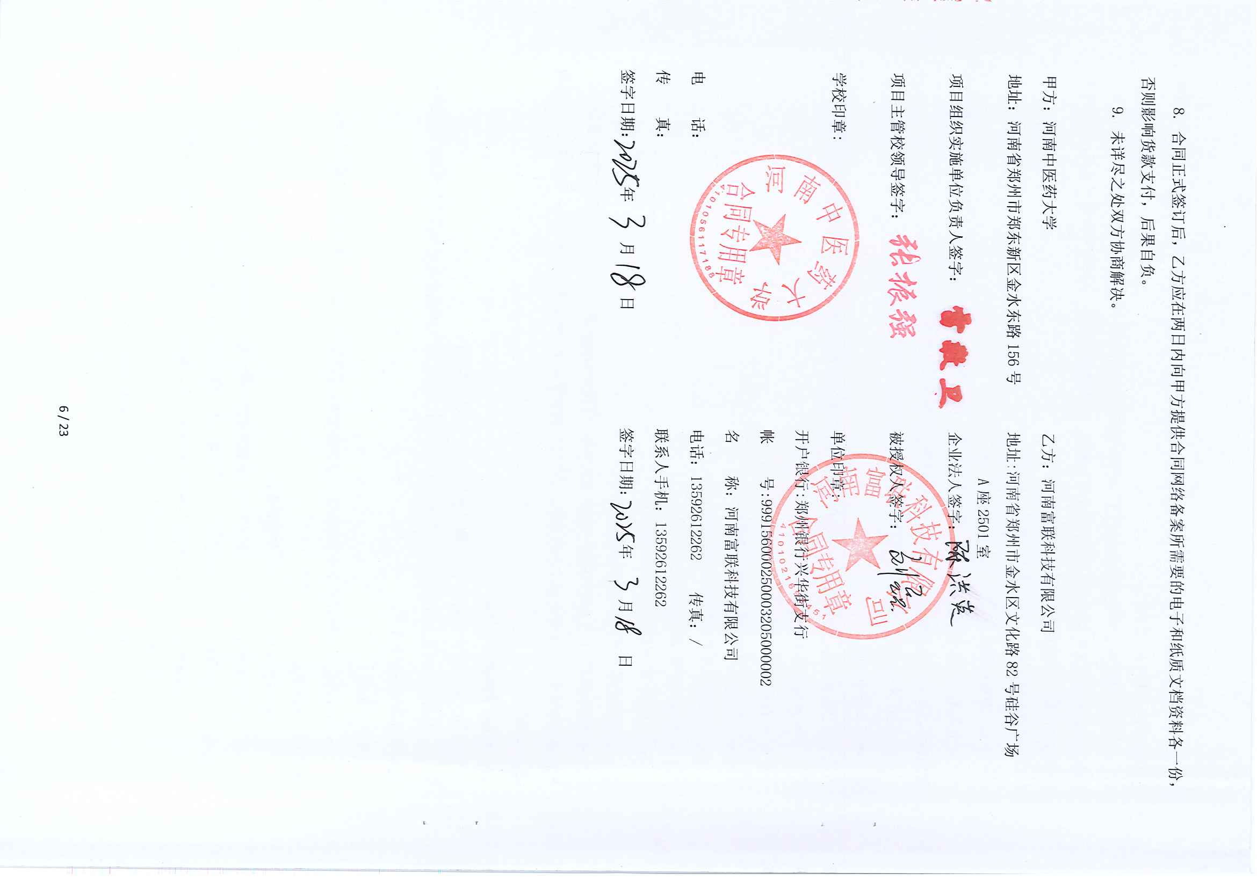否则影响货款支付，后果自负。

9. 未详尽之处双方协商解决。

甲方：河南中医药大学 乙方：河南富联科技有限公司

地址：河南省郑州市郑东新区金水东路156号 地址:河南省郑州市金水区文化路82号硅谷广场

A座2501室

项目组织实施单位负责人签字： 企业法人签字：

项目主管校领导签字： 被授权人签字：

学校印章: 单位印章:

开户银行:郑州银行兴华街支行

帐 号:999156000250003205000002

名 称：河南富联科技有限公司

电 话： 电话：13592612262 传真：/

传 真： 联系人手机：13592612262

签字日期： 年 月 日 签字日期： 年 月 日

**附件1：**

**中标通知书（扫描）**

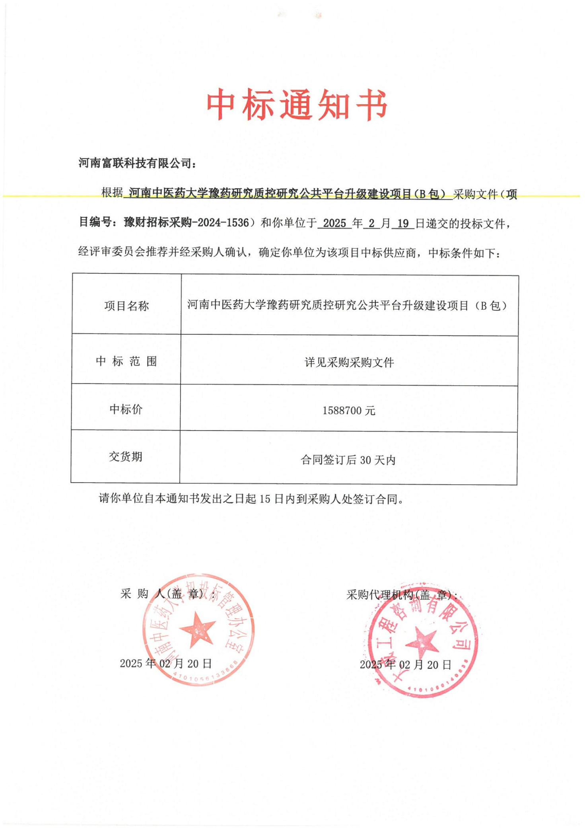

**附件2**

**投标货物分项报价一览表**

|  |  |  |  |  |  |  |  |  |  |  |  |  |  |  |
| --- | --- | --- | --- | --- | --- | --- | --- | --- | --- | --- | --- | --- | --- | --- |
| 序号 | 货物名称 | 型号规格 | 制造商 | 产地 | 单位 | 数量 | 单价（RMB） | 小计（RMB） | 运输及  保险费 | 技术  服务费 | 税费 | 交货日期 | 交货地（港） | 备  注 |
| 1 | 液相色谱质谱联用仪 | 1290 Infinity III-Ultivo | 安捷伦科技（中国）有限公司 | 中国 | 套 | 1 | 1588700 | 1588700 | 已含 | 已含 | 已含 | 合同签订后  30日内 | 郑东新区河南中医药大学 | 无 |
| … | **备品备件**  **及其他** | **配件**  **消耗品**  **维护工具盒：** | | 无 | 无 | 无 | 无 | 无 | 无 | 无 | 无 | 无 | 无 | 无 |
| 无 | 合计 | 无 | | 无 | 无 | 无 | 无 | 1588700 | 无 | 无 | 无 | 无 | 无 | 无 |
| 人民币总价 | | 壹佰伍拾捌万捌仟柒佰元整（￥：1588700.00） | | | | | | | | | | | | |
| 备注 | | 另附制造商：液相色谱质谱联用仪配置清单 | | | | | | | | | | | | |

**甲方货物负责人签字：**

**附件3：制造商：**

液相色谱质谱联用仪货物配置清单

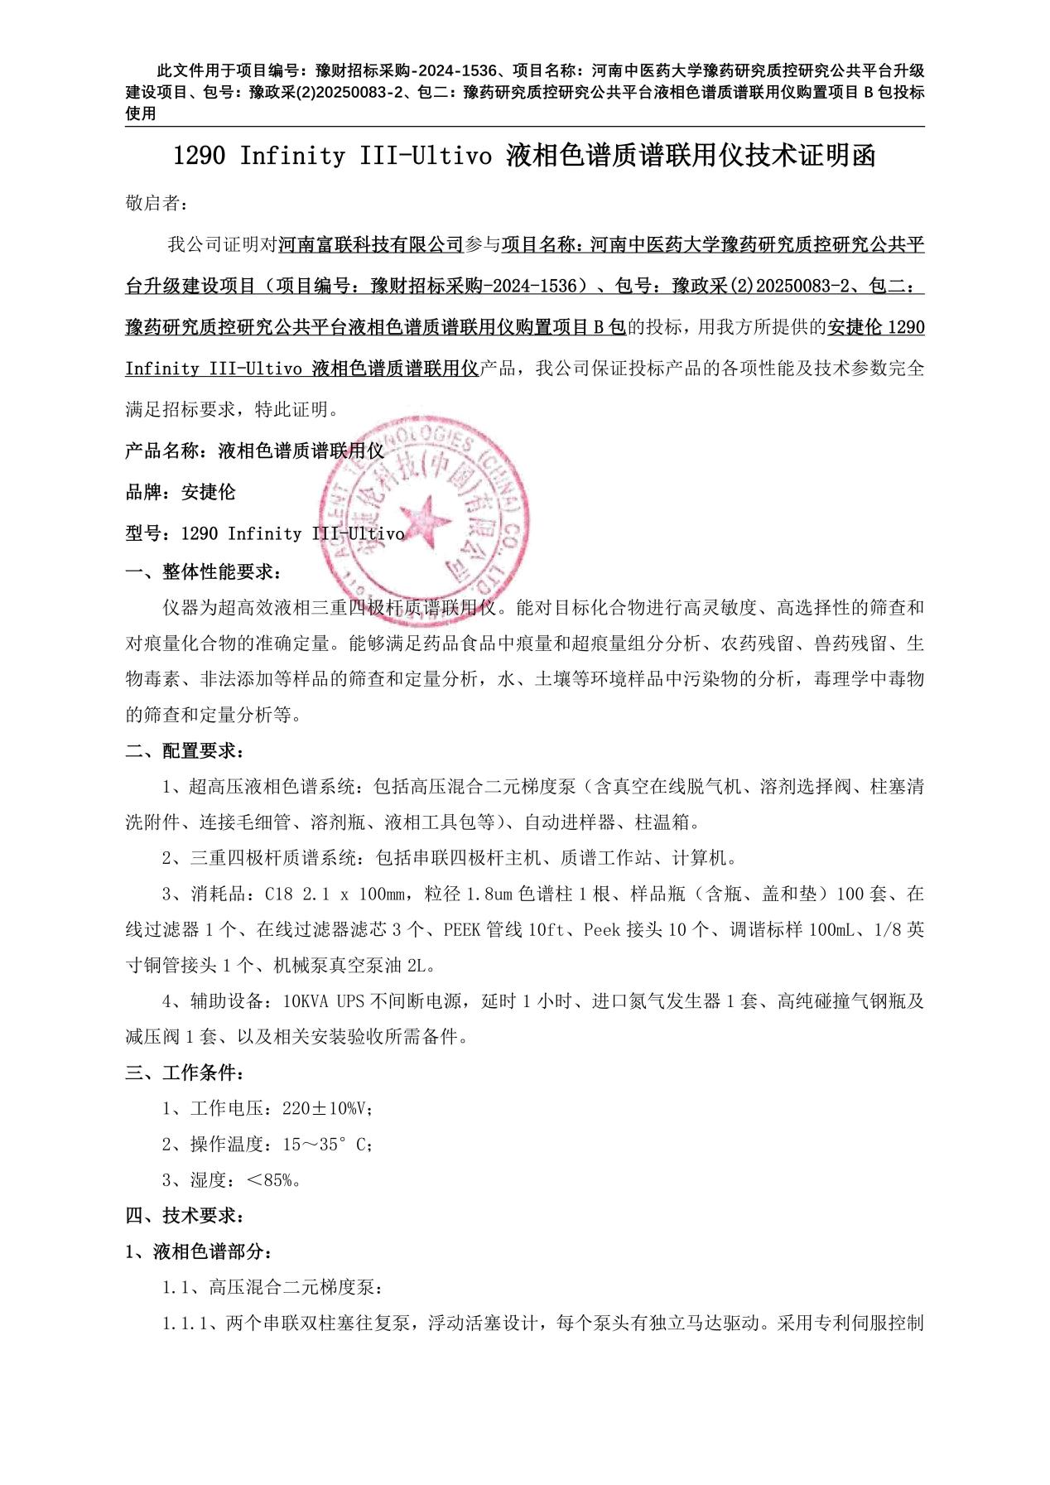

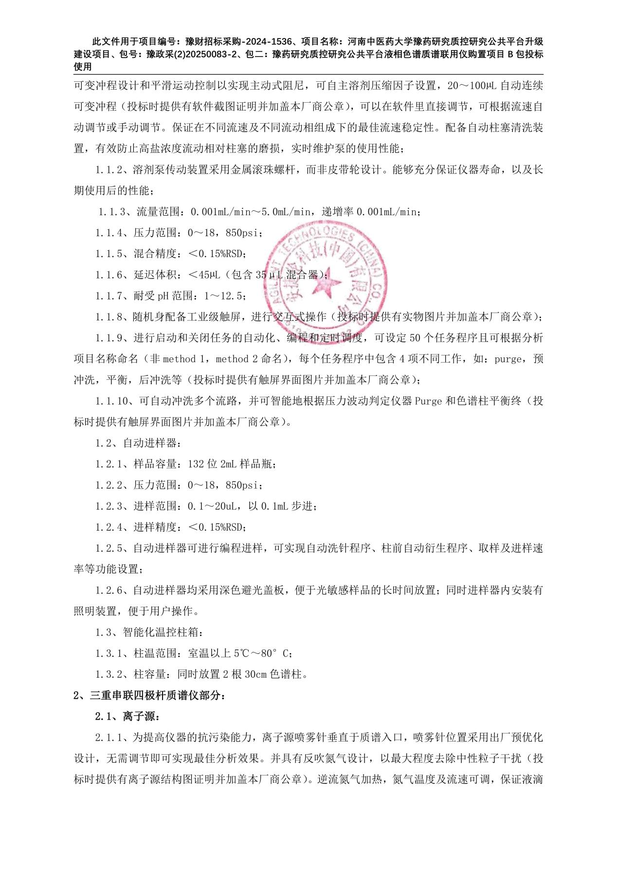

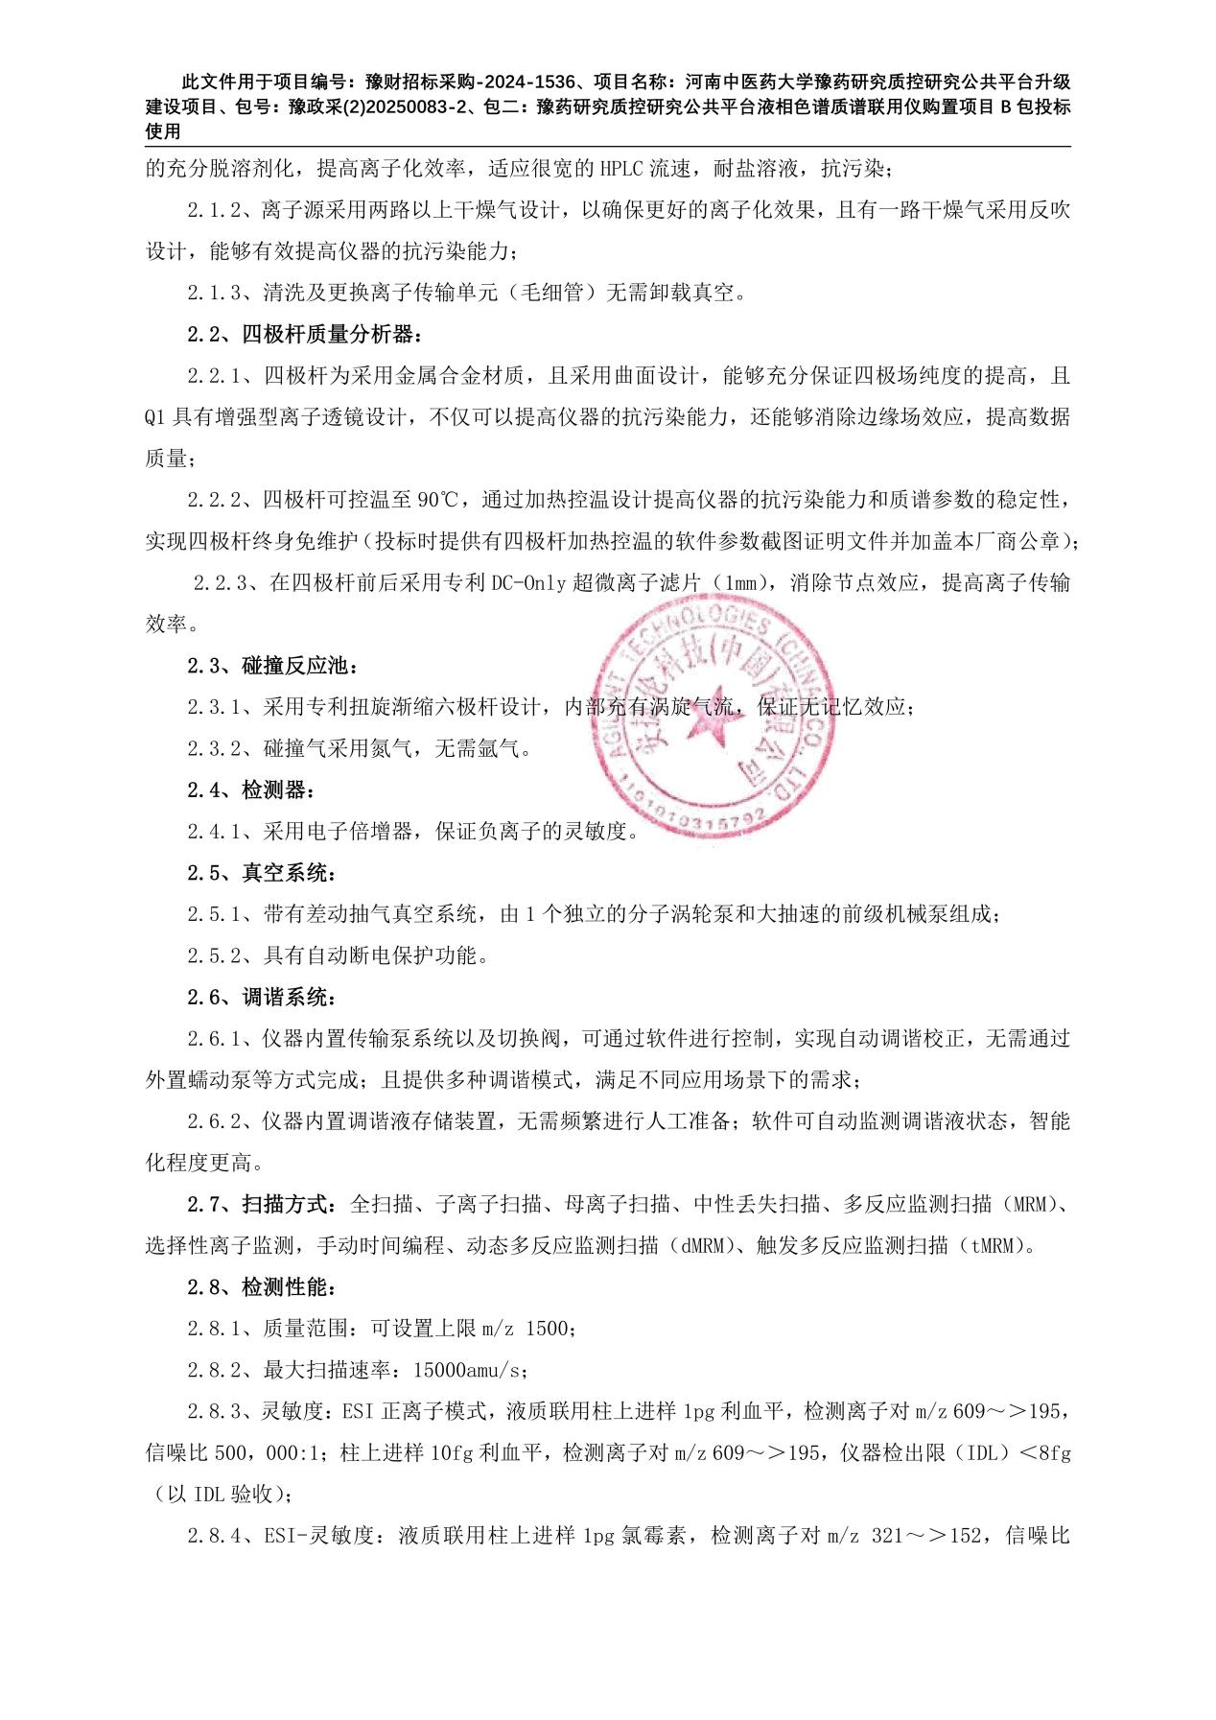

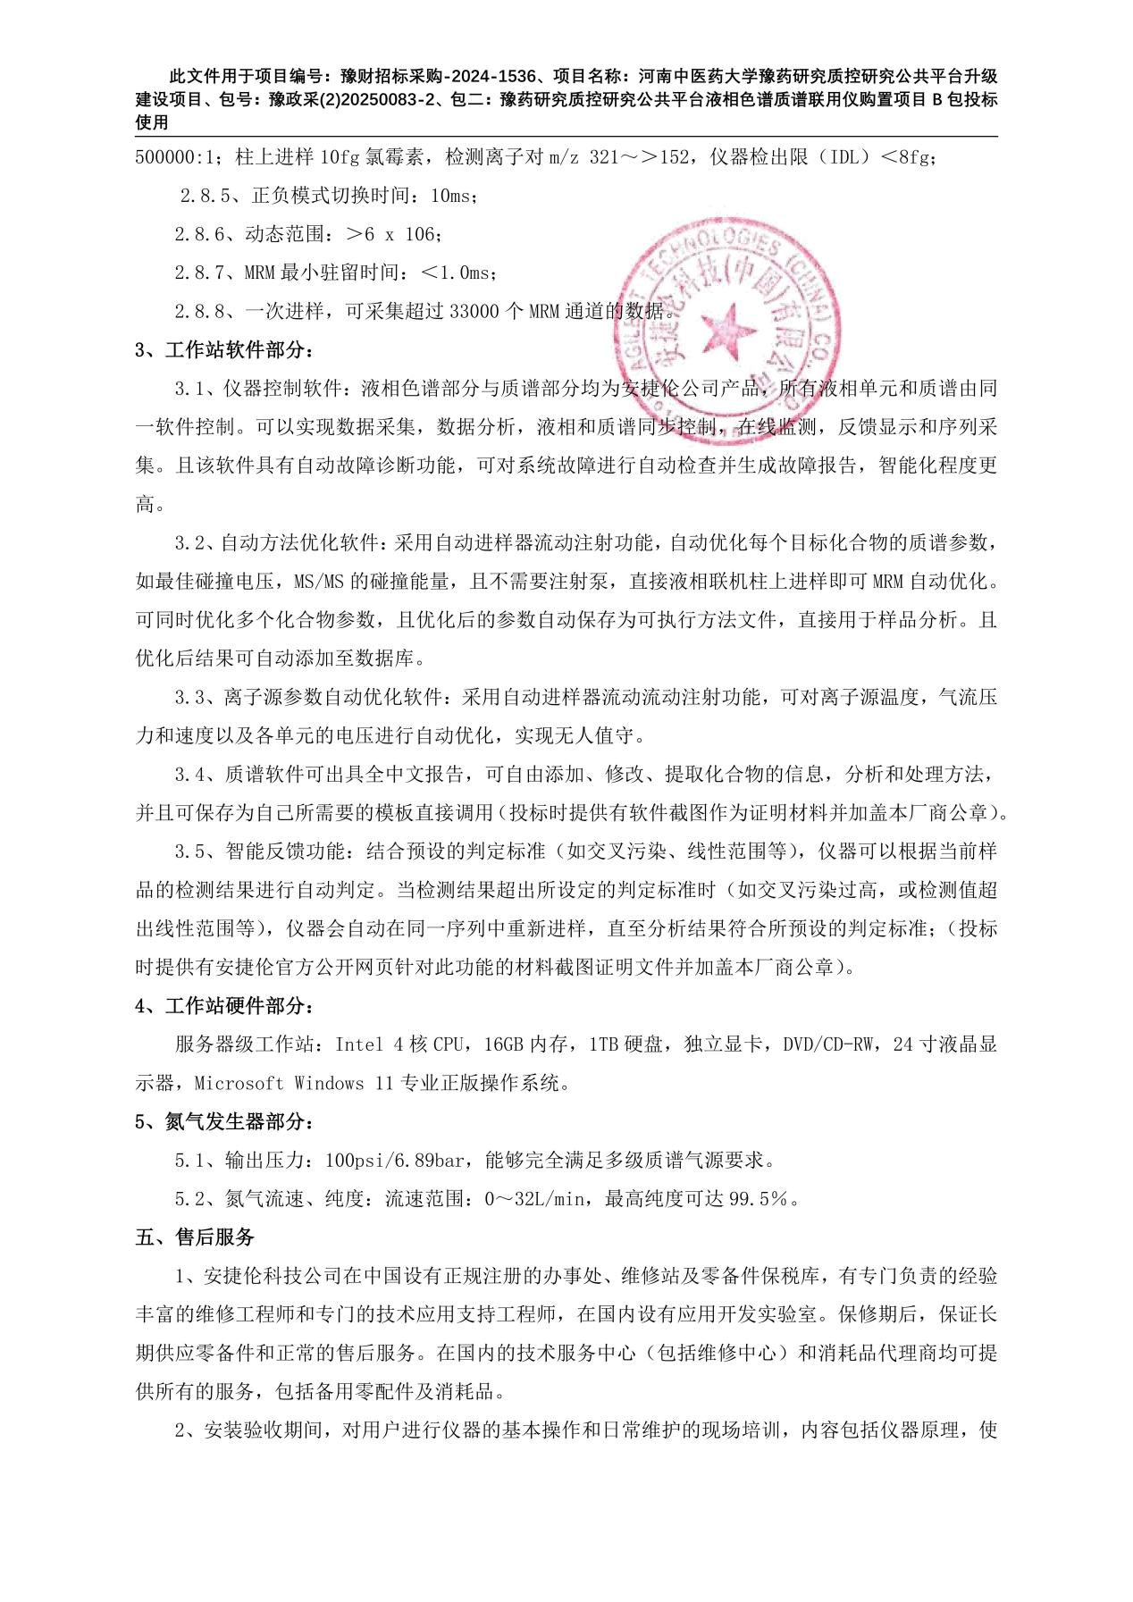

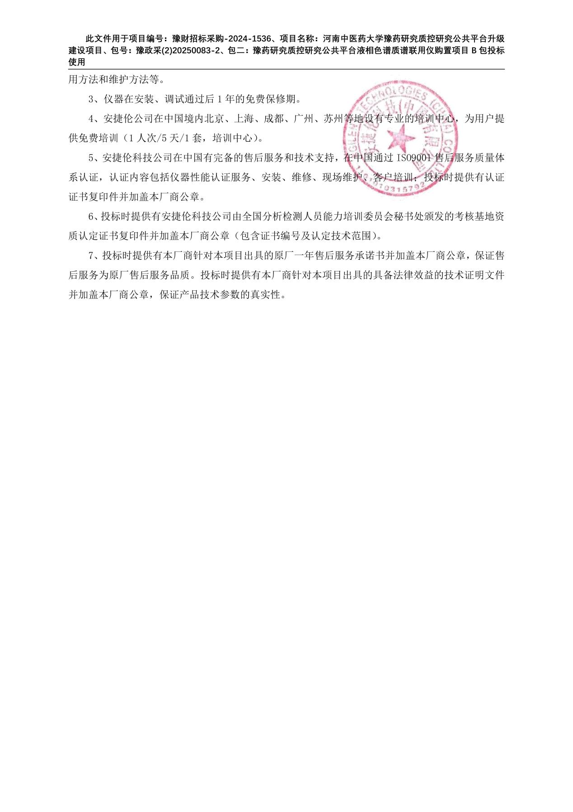

**甲方货物负责人签字：**

**附件4： 货物技术参数及配置表**

|  |  |  |  |  |  |  |  |  |
| --- | --- | --- | --- | --- | --- | --- | --- | --- |
| **序号** | **货物或配置名称** | **图片** | **型号规格** | **规格参数** | **数量** | **制造厂(商)** | **原产地**  **(国)** | **甲方货物负责人签字确认** |
| 1 | 液相色谱质谱  联用仪 | / | 1290 Infinity III-Ultivo | 一、整体性能要求：  仪器为超高效液相三重四极杆质谱联用仪。能对目标化合物进行高灵敏度、高选择性的筛查和对痕量化合物的准确定量。能够满足药品食品中痕量和超痕量组分分析、农药残留、兽药残留、生物毒素、非法添加等样品的筛查和定量分析，水、土壤等环境样品中污染物的分析，毒理学中毒物的筛查和定量分析等。  二、配置要求：  2.1、超高压液相色谱系统包括：高压混合二元梯度泵（含真空在线脱气机，溶剂选择阀，柱塞清洗附件，连接毛细管，溶剂瓶，液相工具包等），自动进样器，柱温箱；  2.2、三重四极杆质谱系统包括：串联四极杆主机，质谱工作站，计算机；  2.3、消耗品：C18 2.1x100mm，粒径1.8um色谱柱1根；样品瓶（含瓶、盖和垫）100套；在线过滤器1个；在线过滤器滤芯3个；PEEK管线10ft；Peek接头10个；调谐标样100mL；1/8英寸铜管接头1个；机械泵真空泵油2L；  2.4、辅助设备：10KVA UPS不间断电源，延时1小时；进口氮气发生器1套；高纯碰撞气钢瓶及减压阀1套，以及相关安装验收所需备件。  三、工作条件：  3.1、工作电压：220±10% V；  3.2、操作温度：15～35°C；  3.3、湿度：＜85%。  四、技术要求：  4.1液相色谱部分：  4.1.1高压混合二元梯度泵：  4.1.1.1、两个串联双柱塞往复泵，浮动活塞设计，每个泵头有独立马达驱动。采用专利伺服控制可变冲程设计和平滑运动控制以实现主动式阻尼，可自主溶剂压缩因子设置，20～100µL自动连续可变冲程，可以在软件里直接调节，可根据流速自动调节或手动调节。保证在不同流速及不同流动相组成下的最佳流速稳定性。配备自动柱塞清洗装置，有效防止高盐浓度流动相对柱塞的磨损，实时维护泵的使用性能；  4.1.1.2、溶剂泵传动装置采用金属滚珠螺杆设计，能够充分保证仪器寿命，以及长期使用后的性能；  4.1.1.3、流量范围：0.001mL/min～5.0mL/min，递增率0.001mL/min；  4.1.1.4、压力范围：0～18,850psi；  4.1.1.5、混合精度：＜0.15 %RSD；  4.1.1.6、延迟体积：＜45 µL（包含35μL混合器）；  4.1.1.7、耐受pH范围：1～12.5；  4.1.1.8、随机身配备工业级触屏，进行交互式操作；  4.1.1.9、进行启动和关闭任务的自动化、编程和定时调度，可设定50个任务程序且可根据分析项目名称命名（非method 1，method 2命名），每个任务程序中包含4项不同工作，如：purge，预冲洗，平衡，后冲洗等；  4.1.1.10、可自动冲洗多个流路，并可智能地根据压力波动判定仪器Purge和色谱柱平衡终。  4.1.2、自动进样器：  4.1.2.1、样品容量：132位2mL样品瓶；  4.1.2.2、压力范围：0～18,850psi；  4.1.2.3、进样范围：0.1～20uL，以0.1mL步进；  4.1.2.4、进样精度：＜0.15%RSD；  4.1.2.5、自动进样器可进行编程进样，可实现自动洗针程序、柱前自动衍生程序、取样及进样速率等功能设置；  4.1.2.6、自动进样器均采用深色避光盖板，便于光敏感样品的长时间放置；同时进样器内安装有照明装置，便于用户操作。  4.1.3、智能化温控柱箱：  4.1.3.1、柱温范围：室温以上5℃～80°C；  4.1.3.2、柱容量：同时放置2根30cm色谱柱。  4.2、三重串联四极杆质谱仪部分：  4.2.1、离子源：  4.2.1.1、为提高仪器的抗污染能力，离子源喷雾针垂直于质谱入口，喷雾针位置采用出厂预优化设计，无需调节即可实现最佳分析效果。并具有反吹氮气设计，以最大程度去除中性粒子干扰。逆流氮气加热，氮气温度及流速可调，保证液滴的充分脱溶剂化，提高离子化效率，适应很宽的HPLC流速，耐盐溶液，抗污染；  4.2.1.2、离子源采用两路以上干燥气设计，以确保更好的离子化效果，且有一路干燥气采用反吹设计，能够有效提高仪器的抗污染能力；  4.2.1.3、清洗及更换离子传输毛细管，无需卸载真空。  4.2.2、四极杆质量分析器：  4.2.2.1、四极杆为采用金属合金材质，且采用曲面设计，能够充分保证四极场纯度的提高，且Q1具有增强型离子透镜设计，不仅可以提高仪器的抗污染能力，还能够消除边缘场效应，提高数据质量；  4.2.2.2、四极杆可控温至90℃，通过加热控温设计提高仪器的抗污染能力和质谱参数的稳定性，实现四极杆终身免维护；  4.2.2.3、在四极杆前后采用专利DC-Only超微离子滤片（1mm），消除节点效应，提高离子传输效率。  4.2.3、碰撞反应池：  4.2.3.1、采用专利扭旋渐缩六极杆设计，内部充有涡旋气流，保证无记忆效应；  4.2.3.2、碰撞气采用氮气，无需氩气。  4.2.4、检测器：采用电子倍增器，保证负离子的灵敏度；  4.2.5、真空系统：  4.2.5.1、带有差动抽气真空系统，由1个独立的分子涡轮泵和大抽速的前级机械泵组成；  4.2.5.2、具有自动断电保护功能。  4.2.6、调谐系统：  4.2.6.1、仪器内置传输泵系统以及切换阀，可通过软件进行控制，实现自动调谐校正，无需通过外置蠕动泵等方式完成；且提供多种调谐模式，满足不同应用场景下的需求；  4.2.6.2、仪器内置调谐液存储装置，无需频繁进行人工准备；软件可自动监测调谐液状态，智能化程度更高。  4.2.7、扫描方式：全扫描、子离子扫描、母离子扫描、中性丢失扫描、多反应监测扫描（MRM）、选择性离子监测，手动时间编程、动态多反应监测扫描（dMRM）、触发多反应监测扫描（tMRM）；  4.2.8、检测性能：  4.2.8.1、质量范围：可设置上限m/z 1500；  4.2.8.2、最大扫描速率：15000amu/s；  4.2.8.3、灵敏度：ESI正离子模式，液质联用柱上进样1pg利血平，检测离子对m/z 609-＞195，信噪比500,000:1；柱上进样10fg利血平，检测离子对m/z 609-＞195，仪器检出限（IDL）＜8fg（以IDL验收）；  4.2.8.4、ESI-灵敏度：液质联用柱上进样1pg氯霉素，检测离子对m/z 321-＞152，信噪比500000:1；柱上进样10fg氯霉素，检测离子对m/z 321-＞152，仪器检出限（IDL）＜8fg；  4.2.8.5、正负模式切换时间：10ms；  4.2.8.6、动态范围：＞6×106；  4.2.8.7、MRM最小驻留时间：＜1.0ms；  4.2.8.8、一次进样，可采集超过33000个MRM通道的数据。  4.3、工作站软件：  4.3.1、仪器控制软件：液相色谱部分与质谱部分均为安捷伦公司产品，所有液相单元和质谱由同一软件控制。可以实现数据采集，数据分析，液相和质谱同步控制，在线监测，反馈显示和序列采集。且该软件具有自动故障诊断功能，可对系统故障进行自动检查并生成故障报告，智能化程度更高；  4.3.2、自动方法优化软件：采用自动进样器流动注射功能，自动优化每个目标化合物的质谱参数，如最佳碰撞电压，MS/MS的碰撞能量，且不需要注射泵，直接液相联机柱上进样即可MRM自动优化。可同时优化多个化合物参数，且优化后的参数自动保存为可执行方法文件，直接用于样品分析。且优化后结果可自动添加至数据库；  4.3.3、离子源参数自动优化软件：采用自动进样器流动流动注射功能，可对离子源温度，气流压力和速度以及各单元的电压进行自动优化，实现无人值守；  4.3.4、质谱软件可出具全中文报告，可自由添加、修改、提取化合物的信息，分析和处理方法，并且可保存为自己所需要的模板直接调用；  4.3.5、智能反馈功能：结合预设的判定标准（如交叉污染、线性范围等），仪器可以根据当前样品的检测结果进行自动判定。当检测结果超出所设定的判定标准时（如交叉污染过高，或检测值超出线性范围等），仪器会自动在同一序列中重新进样，直至分析结果符合所预设的判定标准。  4.4、工作站硬件：服务器级工作站：Intel 4核CPU，16GB内存，1TB硬盘，独立显卡，DVD/CD-RW，Microsoft Windows 11专业正版操作系统，24”液晶显示器；  4.5、氮气发生器：  4.5.1、输出压力100psi/6.89bar，能够完全满足多级质谱气源要求；  4.5.2、氮气流速、纯度：流速范围0～32L/min，最高纯度可达99.5％。  五、售后服务：  5.1、产品厂商在中国设有正规注册的办事处、维修站及零备件保税库，有专门负责的经验丰富的维修工程师和专门的技术应用支持工程师，在国内设有应用开发实验室。保修期后，保证长期供应零备件和正常的售后服务。在国内的技术服务中心（包括维修中心）和消耗品代理商均可提供所有的服务，包括备用零配件及消耗品；  5.2、安装验收期间，对用户进行仪器的基本操作和日常维护的现场培训，内容包括仪器原理，使用方法和维护方法等；  5.3、仪器在安装、调试通过后1年的免费保修期；  5.4、产品厂商在中国境内北京、上海、成都、广州、苏州等地设有专业的培训中心，为用户提供免费培训（1人次/5天/1套，培训中心）。 | 1 | 安捷伦科技（中国）有限公司 | 中国 |  |

**甲方货物负责人签字：**

**附件5：**

**供货商：河南富联科技有限公司质量保障及服务表**

**致：河南中医药大学：**

**根据贵方招标编号为豫财招标采购-2024-1536的货物（具体货物见附件3），我公司对该项目售后产品做出如下质保及售后服务承诺：**

|  |  |  |  |
| --- | --- | --- | --- |
| **序号** | **质量保障措施及服务内容** | **承诺** | **备注** |
| 1 | 整机保修 | 一年 | 无 |
| 2 | 随机标准配件 | 一年 | 无 |
| 3 | 加购选配件 | 一年 | 无 |
| 4 | 随机资料、光盘介质、软盘介质、连接线、指示灯、电源线、随机工具等。 | 随机配置见随机装箱清单 | 无 |
| 5 | 运输方式 | 免费送货上门 | 无 |
| 6 | 交货时间 | 年 月 日前交货完毕 | 无 |
| 7 | 安装、调试服务 | 免费安装调试 | 无 |
| 8 | 整机免费换货期限 | 12个月 | 无 |
| 9 | 免费上门服务期 | 终身。提供随叫随到上门服务，全天候24小时响应（包括节假日如春节、国庆节、五一节等）， | 无 |
| 10 | 质保期内产品故障服务响应时限 | 2个小时内响应 | 无 |
| 11 | 服务时间 | 24小时（包括节假日如春节、国庆节、五一节等） | 无 |
| 12 | 上门时间 | 2小时内响应及时上门 | 无 |
| 13 | 故障修复时限 | 8个小时内修复 | 无 |
| 14 | 备品配件供应响应时限 | 1个工作日内 | 无 |
| 15 | 保质期满后的保修服务费用 | 详见开标一览表 | 无 |
| 16 | 免费技术支持 | 终身 | 无 |
| 17 | 客户操作人员技术培训 | 免费技术培训至少10名操作人员，操作和简单故障处理。 | 无 |
| 18 | 郑州维修部地址 | 河南省郑州市金水区文化路82号硅谷广场A座2501室 | 无 |
| 19 | 联系人 | 陈洪英 | 无 |
| 20 | 联系电话 | 13592612262 | 无 |
| 21 | 维修服务热线 | 13592612262 | 无 |
| 22 | 其他承诺 | 无 | 无 |

**承诺公司签字（盖章）：**

**附件6：**

**豫财招标采购-2024-1536号合同（或液相色谱质谱联用仪仪器）安装培训计划表**

|  |  |  |
| --- | --- | --- |
| 序号 | 项目 | 具体内容 |
| 一 | 培训所要达到的目标 | 通过培训，使受训者熟练掌握相关操作和管理，能够处理货物日常运行中遇到的一般问题。 |
| 二 | 培训内容 | 货物的基本结构、性能、主要部件的构造及原理，日常使用操作、保养与管理，常见故障的排除，紧急情况的处理等，培训地点主要在货物安装现场或按甲乙双方协商安排。 |
| 三 | 培训标准 | 通过培训，使受训者熟练掌握相关操作和管理，能够处理货物日常运行中遇到的一般问题。 |
| 四 | 培训时间 | 5天（视现场情况而定）。 |
| 五 | 培训人数 | 10人（视用户安排而定）。 |
| 六 | 培训费用 | 所有费用均包含在本次投标总报价中。 |
| 七 | 培训地点 | 采购人指定地点。 |
| 八 | 其他优惠政策 | 我单位提供所供产品的终身维护和保养。 |

**承诺公司签字（盖章）：**

**联系人：陈洪英**

**联系电话：13592612262**

**维修服务热线：13592612262**

**附件7： 液相色谱质谱联用仪制造商售后其它服务承诺**

